Universidad de la República | Administración Nacional de la Educación Pública

Programación Avanzada

Informe del
Modelo de Casos de Uso

Grupo 5
Facundo Laborde | CI: 1.111.111-1
Federico Bentancor | CI: 4.735.761-6
Gonzalo Santamaría | CI: 1.111.111-1
Gonzalo Soto | CI: 4.272.174-1
Michael Rodriguez | CI: 4.272.174-1

Docente: | Yonathan Pla

Índice

Índice 2
1 Introducción 3
1.1 Propósito 3
1.2 Alcance 3
1.3 Estructura del Documento 3
2 Actores y Casos de Uso 4
2.1 Actores 4
2.2 Casos de Uso 4
3 Comportamiento de Casos de Uso 6
3.1 Iniciar Sesión 6
3.1.1 Diagramas de Secuencia del Sistema 6
3.1.2 Contratos 6
4 Alta Cine 8
4.1 Diagramas de secuencia del sistema 8
8
4.2 Alta Función 9
4.2.1 Diagramas de secuencia del sistema 9
4.3 Crear Reserva 10
4.3.1 Diagramas de secuencia del sistema 10
4.3.2 Contratos 10
4.4 Puntuar Película 14
4.4.1 Diagramas de secuencia del sistema 14
4.4.2 Contratos 15
4.5 Comentar Película 17
4.5.1 Diagramas de secuencia del Sistema 17
17
4.6 Eliminar Película 18
4.6.1 Diagramas de secuencia del sistema 18
4.6.2 Contratos 19
4.7 Ver información de película 22
4.7.1 Diagramas de secuencia del sistema 22
4.8 Ver comentarios y puntajes de pelicula 23
4.8.1 Diagramas de secuencia del sistema 23

- Introducción
  - Propósito
El propósito de este documento es brindar una descripción general del Modelo de Casos de Uso.
  - Alcance
El informe del Modelo de Casos de Uso presenta una descripción de los casos de uso definidos, los actores y las asociaciones entre estos. También contiene una especificación del comportamiento declarado en los casos de uso.
  - Estructura del Documento
El documento está dividido en cuatro secciones. La segunda sección presenta una descripción de los actores y casos de uso contenidos en el modelo junto con las relaciones existentes entre ellos. Por último, la tercera sección presenta la especificación del comportamiento de cada caso de uso descrito.

- Actores y Casos de Uso
Se presenta una descripción de los actores involucrados en el modelo de Casos de Uso y una descripción de alto nivel de los casos de uso del sistema. Cada caso de uso incluye una sección con los actores involucrados en él.
  - Actores
Se incluye una breve descripción de cada uno de los actores involucrados.

Actor | Usuario
Descripción | Usuario final del sistema. Es el cliente del mismo.

Actor | Usuario administrador
Descripción | Usuario administrador del sistema

Actor | Invitado
Descripción | Usuario que puede acceder a ver información sin contar con nickname y contraseña

  - Casos de Uso

Nombre | Iniciar Sesion
Actores | Usuario
Descripción | Caso de uso que describe el inicio de sesión en el sistema del usuario que utiliza el sistema como cliente

Nombre | Alta Cine
Actores | Usuario Administrador
Descripción | Caso de uso en donde el usuario administrador agrega al sistema un nuevo cine.

Nombre | Alta funcion
Actores | Usuario administrador
Descripción | Caso de uso que describe el alta de una función en el sistema realizada por el usuario administrador

Nombre | Crear reserva
Actores | Usuario
Descripción | Caso de uso que describe la creación de una reserva para una película, cantidad de asientos, en un cine y eligiendo el método de pago por parte del usuario

Nombre | Puntuar Pelicula
Actores | Usuario
Descripción | Describe la puntuación de un usuario a una película en particular. Puede puntuar por primera vez o modificar el puntaje anterior de la película elegida.

Nombre | Comentar Pelicula
Actores | Usuario
Descripción | Caso de uso que describe el proceso que realiza un usuario para comentar una película. Puede realizar un comentario independiente o responder un comentario realizado por otro usuario.

Nombre | Eliminar Pelicula
Actores | Usuario Administrador
Descripción | Caso de uso que describe la eliminación de una pelicula y todas las reservas y funciones asociadas a la misma.

Nombre | Ver información de pelicula
Actores | Usuario, Invitado
Descripción | Caso de uso que describe cómo los actores ven la información de una película seleccionada. Además pueden ver información adicional de la misma si lo desean.

Nombre | Ver comentarios y puntaje de pelicula
Actores | Invitado, Usuario
Descripción | Caso de uso que describe como los actores ven comentarios y puntajes de una película seleccionada.

- Comportamiento de Casos de Uso
  - Iniciar Sesión
    - Diagramas de Secuencia del Sistema

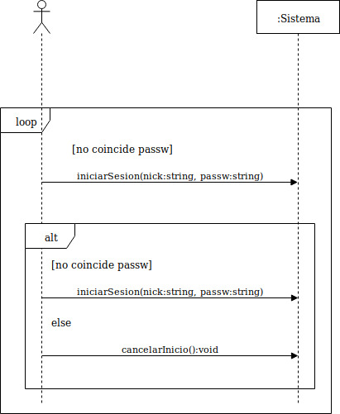

    - Contratos

Nombre | Iniciar Sesión
Operación | iniciarSesion(nickname:String,contrasenia:String):Void
Entrada | string nickname, string contrasenia
Salida | No hay
Descripción | Iniciar sesión en el sistema.
Excepciones | No hay

Precondiciones y Postcondiciones
Pre: No está iniciada la sesión de ningún usuario
Pre: Tiene que existir el usuario de nickname “nick”
…

Post: Existe una instancia de sistema que tiene el nickname del usuario logueado

Nombre | Cancelar Inicio
Operación | cancelarInicio():Void
Entrada | No hay
Salida | No hay
Descripción | Sale del login
Excepciones | No hay

Precondiciones y Postcondiciones
Pre: No hay

--

Post: No hay

- Alta Cine
  - Diagramas de secuencia del sistema
  - 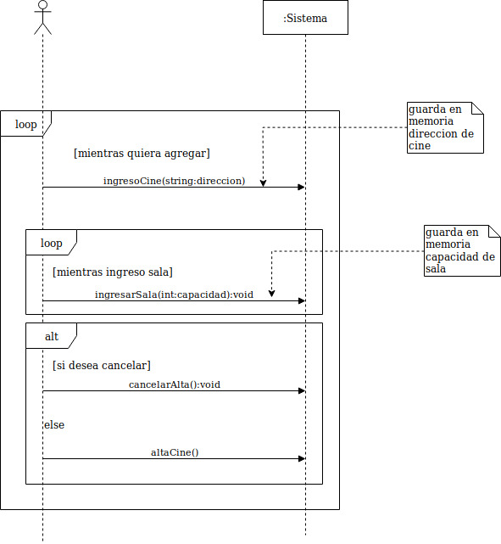

  - Alta Función
    - Diagramas de secuencia del sistema

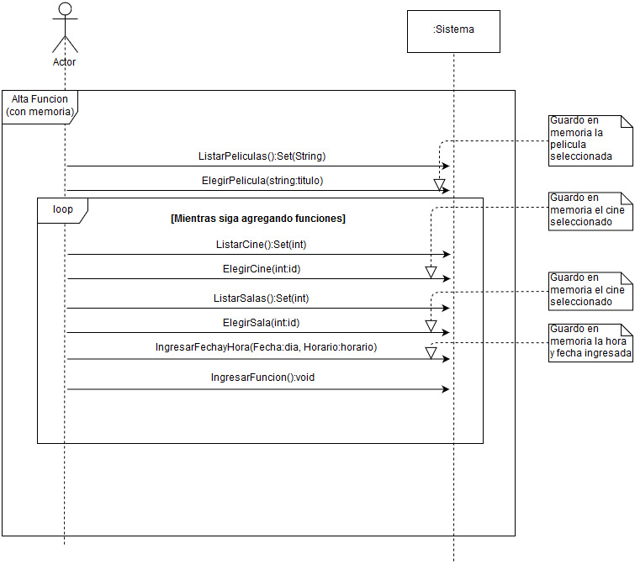

  - Crear Reserva
    - Diagramas de secuencia del sistema

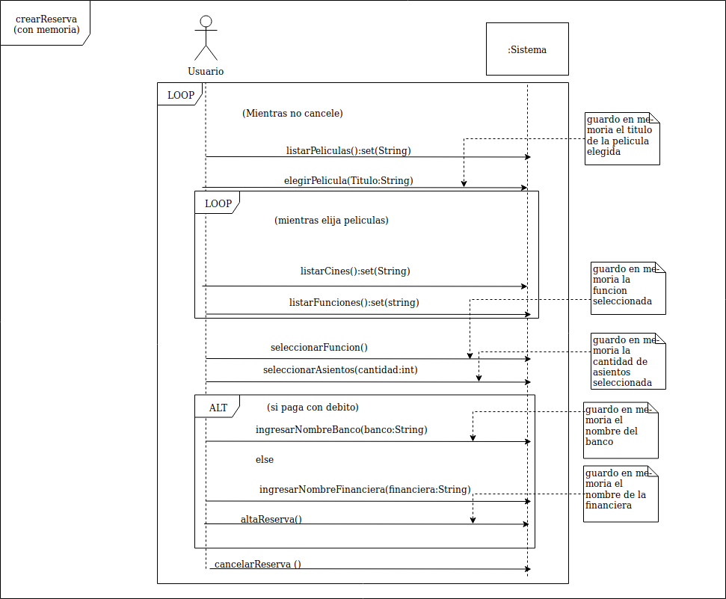

    - Contratos

Nombre | Listar películas
Operación | listarPeliculas():Set(String)
Entrada | No hay
Salida | Una lista de las películas ingresadas en el sistema
Descripción | Listar las películas que se exhiben en los cines
Excepciones | No hay

Precondiciones y Postcondiciones
Pre: no posee

Post: no posee

Nombre | Elegir pelicula
Operación | elegirPelicula(titulo:String)
Entrada | Titulo de una pelicula
Salida
Descripción | Elegir una película de las listadas previamente
Excepciones | No hay

Precondiciones y Postcondiciones
Pre: Películas listadas antes de elegir

Post: no posee

Nombre | Listar cines
Operación | listarCines(Titulo String):Set(String)
Entrada | Titulo String
Salida | Una lista de los cines en los que pasan la pelicula
Descripción | Ver los cines que pasan la pelicula seleccionada
Excepciones | No hay

Precondiciones y Postcondiciones
Pre: Haber seleccionado una película

Post: no posee

Nombre | Listar Funciones
Operación | listarFunciones():Set(String)
Entrada | Titulo String, id int, dia int, mes int, anio int, horaComienzo String
Salida | Una lista de funciones
Descripción | Lista las funciones para una pelicula seleccionada, un cine seleccionado y la fecha y hora posterior a la reserva
Excepciones | No hay

Precondiciones y Postcondiciones
Pre: Haber seleccionado una pelicula y un cine

Post: no posee

Nombre | Seleccionar funcion
Operación | seleccionarFuncion()
Entrada | id int
Salida | No hay
Descripción | Selecciona una funcion para la pelicula y cine seleccionado
Excepciones | No hay

Precondiciones y Postcondiciones
Pre: No posee

Post: No posee

Nombre | Seleccionar Asientos
Operación | seleccionarAsientos(cantidad int)
Entrada | Cantidad int
Salida | No hay
Descripción | Selecciona la cantidad de asientos a comprar para la funcion seleccionada.
Excepciones | No se realiza si no hay asientos disponibles

Precondiciones y Postcondiciones
Pre: Haber seleccionado una pelicula, un cine y una funcion

Post: no posee

Nombre | Ingresar nombre del banco
Operación | ingresarNombreDelBancp(banco String)
Entrada | Banco String
Salida | No hay
Descripción | Ingresar el nombre del banco si eligió pagar con débito
Excepciones | No hay

Precondiciones y Postcondiciones
Pre: Tiene que existir el banco

Post: No posee

Nombre | Ingresar nombre de la financiera
Operación | ingresarNombreFinanciera(financiera String)
Entrada | Financiera String
Salida | No hay
Descripción | Ingresar el nombre de la financiera si eligió pagar con crédito
Excepciones | No hay

Precondiciones y Postcondiciones
Pre: La financiera tiene que existir

Post: Genera un descuento en el monto total

Nombre | Alta Reserva
Operación | altaReserva()
Entrada | Titulo String, id int, cantidad int, financiera Sring, banco String)
Salida | No hay
Descripción | Alta de una reserva de usuario con los datos que guarda en memoria.
Excepciones | No hay

Precondiciones y Postcondiciones
Pre: No hay

Post: Se genera una reserva para la pelicula, la funcion, los asientos y el modo de pago seleccionado.

  - Puntuar Película
    - Diagramas de secuencia del sistema

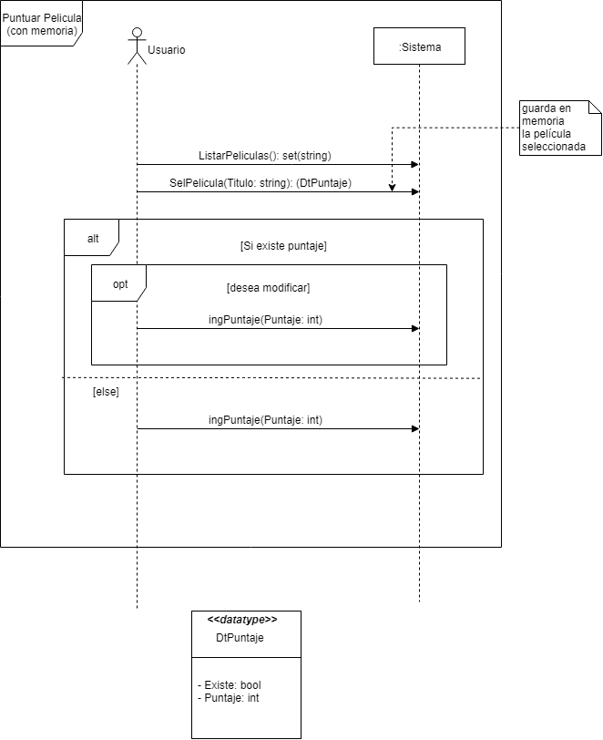
    - Contratos

Nombre | Listar Peliculas
Operación | listarPeliculas():set(string)
Entrada | No hay
Salida | Lista con los 'Titulo' de las Peliculas
Descripción | Lista las peliculas existentes
Excepciones | No hay

Precondiciones y Postcondiciones
Pre: El usuario ya inició sesión
…

Post: Retorna un listado de las películas existentes.

Nombre | Seleccionar Película
Operación | selPelicula(Titulo string):dtPuntaje
Entrada | 'Titulo' de Película
Salida | Un booleano sí existe el puntaje y un valor numérico con el puntaje
Descripción | Selecciona la película y retorna sí el usuario ingresó puntaje y dicho puntaje.
Excepciones | No hay

Precondiciones y Postcondiciones
Pre: El usuario ya inició sesión.

Pre: Existe la película seleccionada.

--

Post: Retorna verdadero en el caso de que el usuario ya haya puntuado y el valor de dicha puntuación.

Post: Retorna falso en el caso de que el usuario no haya puntuado y el valor de la puntuación es cero.

Post: El sistema recuerda la película seleccionada.

Nombre | Ingresar Puntaje
Operación | ingPuntaje(Puntaje int)
Entrada | 'Puntaje' de la Pelicula seleccionada
Salida | No hay
Descripción | Se ingresa el puntaje a la instancia Usuario - Pelicula
Excepciones | No hay

Precondiciones y Postcondiciones
Pre: El usuario ya inició sesión.

Pre: La película ya fue instanciada.

--

Post: Guarda el valor del puntaje a la instancia que relaciona el Usuario (que inició sesión) y la Película (que fue seleccionada)

  - Comentar Película
    - Diagramas de secuencia del Sistema
    - 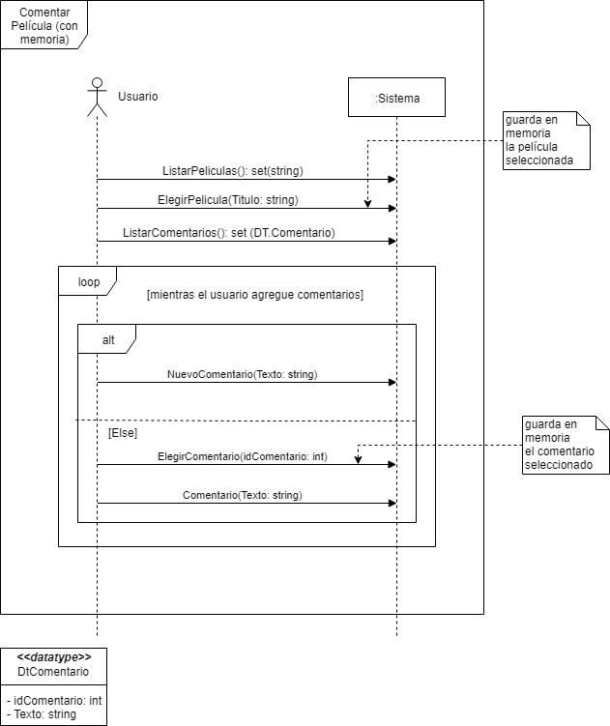

´

  - Eliminar Película
    - Diagramas de secuencia del sistema

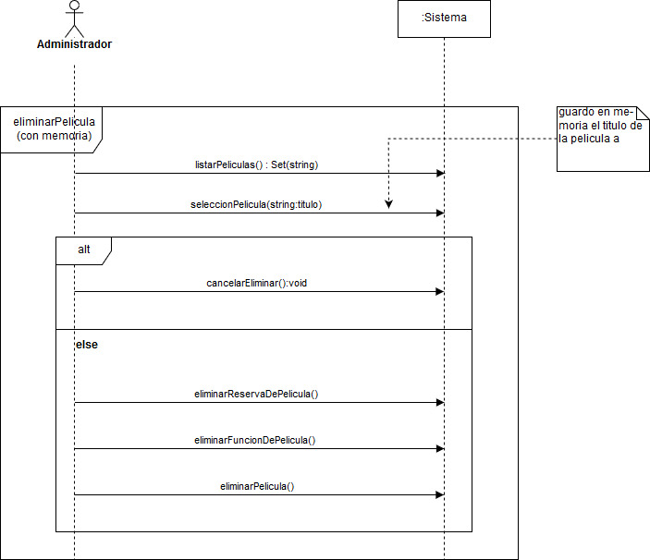

    - Contratos

Nombre | Listar películas exhibidas
Operación | listarPeliculas():Set(string)
Entrada | No hay
Salida | Una lista de las películas ingresadas en el sistema
Descripción | Listar las películas que se exhiben en los cines
Excepciones | No hay

Precondiciones y Postcondiciones
Pre: no posee
Post: no posee

Nombre | Seleccionar película a eliminar
Operación | seleccionPelicula(string:titulo):Void
Entrada | String:Titulo de pelicula
Salida | No hay
Descripción | Selecciona el título de película a eliminar
Excepciones | No hay

Precondiciones y Postcondiciones
Pre: Debe existir el título de película seleccionado

--

Post: No hay

Nombre | Cancelar eliminar pelicula
Operación | cancelarEliminar():Void
Entrada | No hay
Salida | No hay
Descripción | Cancela la operación de eliminar pelicula
Excepciones | No hay

Precondiciones y Postcondiciones
Pre: No hay

Post: No hay

Nombre | Eliminar reserva
Operación | eliminarReserva(Titulo)
Entrada | No hay, ya trae en memoria el título de la película a eliminar, para hacer la eliminación de las reservas para esa película.
Salida | No hay
Descripción | Elimina todas las reservas que hay para la película eliminada
Excepciones | No hay

Precondiciones y Postcondiciones
Pre: Debe por lo menos haber una reserva del título de película que se desea eliminar.

Post: Las reservas hechas para ese título de película se eliminan.

Nombre | Eliminar funcion
Operación | eliminarFuncion(Titulo)
Entrada | No hay, ya trae en memoria el título de la película a eliminar, para hacer la eliminación de las funciones para esa película.
Salida | No hay
Descripción | Elimina todas las funciones de todas las salas de todos los cines donde es exhibido el título la película.
Excepciones | No hay

Precondiciones y Postcondiciones
Pre: Debe por lo menos haber una función para ese título de película
Pre: Debe haberse eliminado todas las reservas para ese título de película.

Post: Se eliminaran todas las funciones de todas las salas de todos los cines donde es exhibida esa película.

Nombre | Eliminar pelicula
Operación | eliminarPelicula(Titulo)
Entrada | No hay, ya trae en memoria el título de la película a eliminar de la lista de películas exhibidas.
Salida | Confirmación de eliminación de la película, sus reservas y sus funciones.
Descripción | Elimina el título de película de la lista de películas exhibidas.
Excepciones | No hay

Precondiciones y Postcondiciones
Pre: No pueden existir reservas para el título de película a eliminar.
Pre: No debe existir función para el titulo de pelicula a eliminar

Post: Se eliminaran la película del listado de películas exhibidas.

  - Ver información de película
    - Diagramas de secuencia del sistema

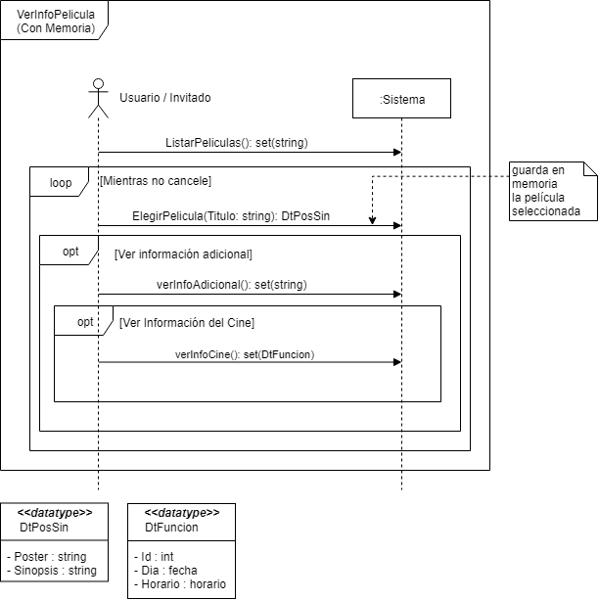

  - Ver comentarios y puntajes de pelicula
    - Diagramas de secuencia del sistema

